## Robot

Sokféle tevékenységet végeznek a környezetünkben az automaták, illetve a robotok.

Egy egyszerű robot a végrehajtandó mozgását egy betűkből álló sorozattal, szóval kapja. Vízszintes síkban szabadon mozog, iránytűje segítségével pontosan be tudja tájolni magát. Az *E*, *D*, *K* vagy *N* betűk hatására egységnyit megy észak, dél, kelet vagy nyugat felé.

Például, ha a robot által kapott szó: *EENDN,* akkor a robot útvonala:

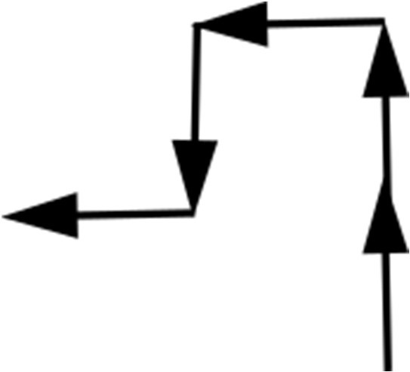

Készítsen programot, amely a parancsszót, azaz a betűk sorozatát egyszerűsíti, vagyis olyan új parancsszót állít elő, amelynek végrehajtásakor a robotot a kezdőpontból a végpontba a lehető legkevesebb utasítással juttatja el! A parancsszavak hossza legfeljebb 200 betű.

|  |  |  |
| --- | --- | --- |
|  | **Parancsszó** | **Új parancsszó** |
| **1. példa** | ENEK | EE |
| **2. példa** | EENDN | ENN vagy NNE |
| **3. példa** | EEKDKDNN |  |

A program forráskódját mentse *robot* néven! A program megírásakor a felhasználó által megadott adatok helyességét, érvényességét nem kell ellenőriznie, és feltételezheti, hogy a rendelkezésre álló adatok a leírtaknak megfelelnek. Ha a robot kezdőpontja és mozgásának végpontja azonos, akkor az új parancsszó üres.

A képernyőre írást igénylő részfeladatok esetén az ékezetmentes kiírás is elfogadott.

1. Olvassa be és tárolja el a robot mozgását vezérlő szót, és annak felhasználásával oldja meg a következő feladatokat
2. Írja ki, hogy az egyes betűkből hány darab van a szóban!
3. Írja ki a képernyőre a bekért útvonal egy lehetséges egyszerűsítését, tehát egy olyan új parancsszót, amelyet végrehajtva a robot a lehető legkevesebb mozgással juthat el a kiindulási pontból az eredeti parancsszónak megfelelő végső helyzetbe!

**Minta a szöveges kimenet kialakításához:**

|  |  |
| --- | --- |
| Kérem a robot parancsait: EEEKDKEKDKEKDDNN  E betűk száma: 5  D betűk száma: 4  K betűk száma: 5  N betűk száma: 2  Egy legrövidebb út parancsszava: KKKE |  |